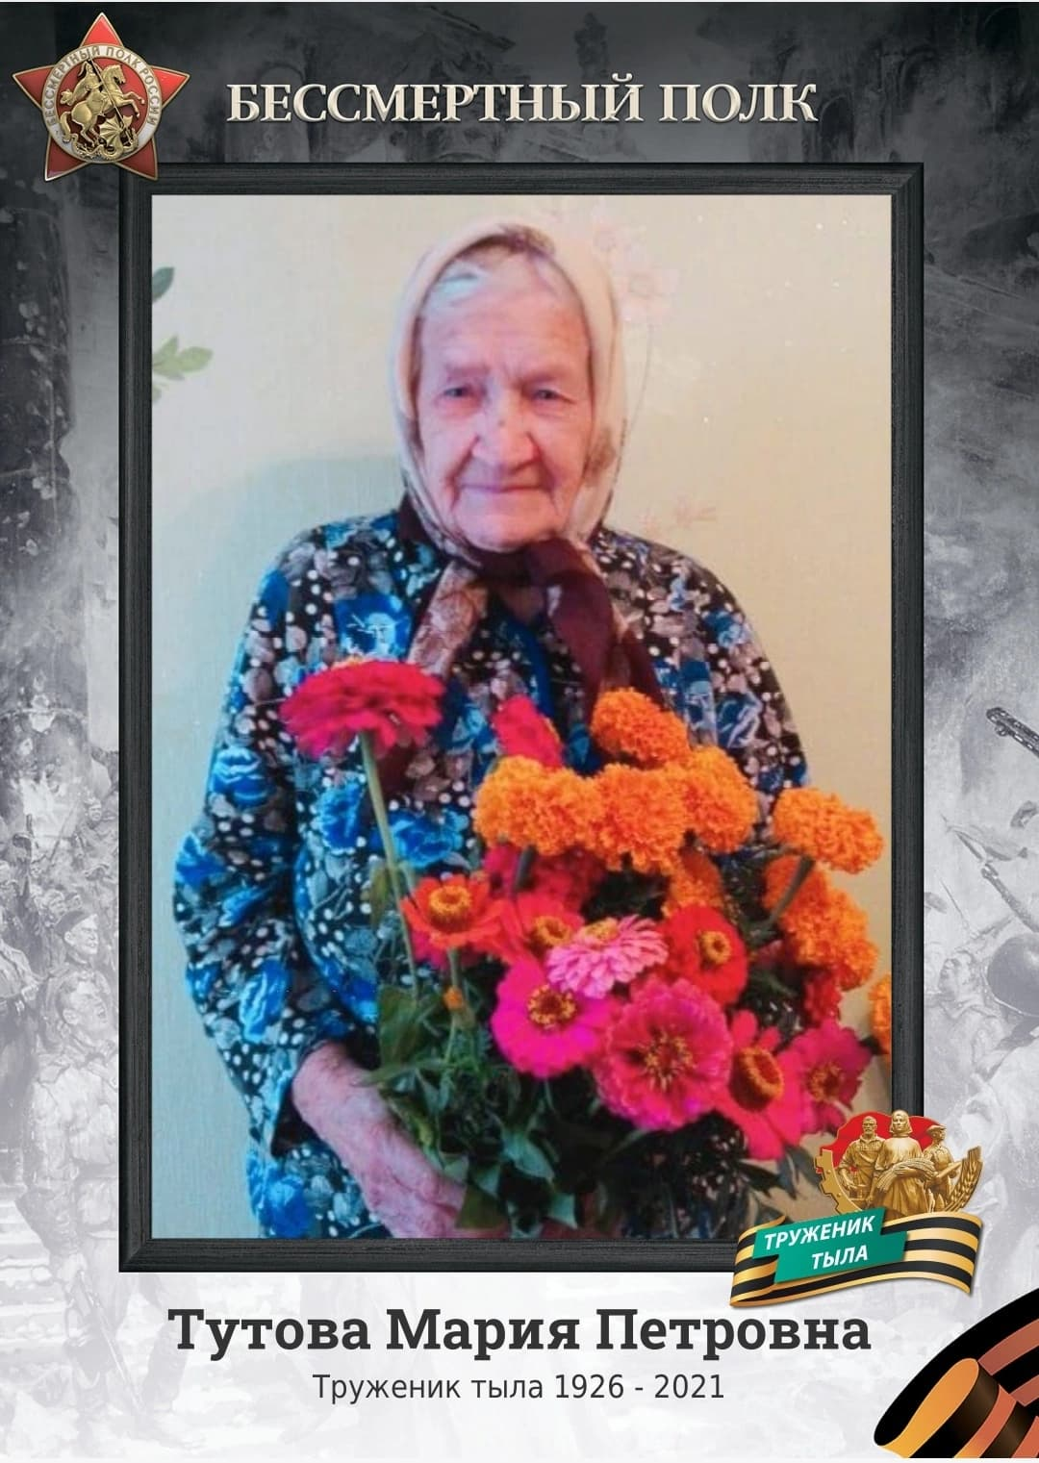

Тутова (Комарова) Мария Петровна

Родилась 10.09.1926 г. в с. Матвеевка Сорочинского р-на Оренбургской обл .

Годы жизни : 10.09.1926 – 02.07.2021 г.

Труженник тыла . Умерла в возрасте 95 лет.

Отец Марии: Комаров Пётр Дмитриевич 12.06.1907 г. рождения, уроженец с. Матвеевка.

07.07.1941 г. был призван на фронт 19.12.1941 г.. Погиб защищая блокадный Ленинград. Похоронен в Колпино Ленинградской обл. в братской могиле. Пётр был спортивным активистом.

Родители Петра

Мать: Толмачева Прасковья, отец: Комаров Дмитрий Иванович с 1856 г.р.

Родители Марии

Мать Марии: Попова Ирина Ивановна 5.03.1905 г.р.Родилаь в с Матвеевка Оренбургской губерни . В возрасте 9 лет потеряла родителей воспитывалась у родной сестры . В 1925 году вышла за муж. Воспитала 4 детей во время великой отечественной войны . Умерла 27.07.1969г .

Мария Петровна была в семье старшим ребёнком. Вместе с родителями, 2 братьями и сестрой переехала из с. Матвеевка в З\с им. Войково Сорочинского р-на Оренбургской обл.. В возрасте 14-15 лет ей пришлось выйти на работу, так как отца забрали на фронт. Работала помощницей бухгалтера в ремонтной мастерской, где изготавливали формы для мин и снарядов. В школьные годы вместе с учителем ходили в поля собирать колоски после жатвы. Все для фронта! За что и была награждена медалями как участник трудового фронта. В 1955 году вышла за муж за Тутова Егора Семеновича, после переехали из с им. Войково Сорочинского р-на в г. Ясный Оренбургской обл.. Воспитали 5 детей. В озрасте 62 года похоронила мужа. У Марии Петровны боольшая семья 5 детей , 9 внуков , 15 правнуков.

Респондент : Серова Юлия Владимировна

Учащийся : Серов Михаил ученик 1 «Е» класса

Источник Родственники

